Apuntes Unidad 2

Rectas en el espacio



**ECUACIÓN VECTORIAL DE UNA RECTA EN EL ESPACIO**

Dado un punto *P* del espacio de coordenadas ${(p}_{1}, p_{2}, p_{3})$ y un vector no nulo $\vec{d}= <d_{1, }d_{2, }d_{3}>$, el conjunto de puntos (x,y,z) tales que

$<x,y,z>=\vec{P}+t\vec{d} , t∈R$

define una recta L en el espacio.

A la expresión

le llamamos la ecuación vectorial de la recta *L*. Tal como en dos dimensiones, el vector se llama vector posición de la recta mientras que el vector se denomina vector director de ella.

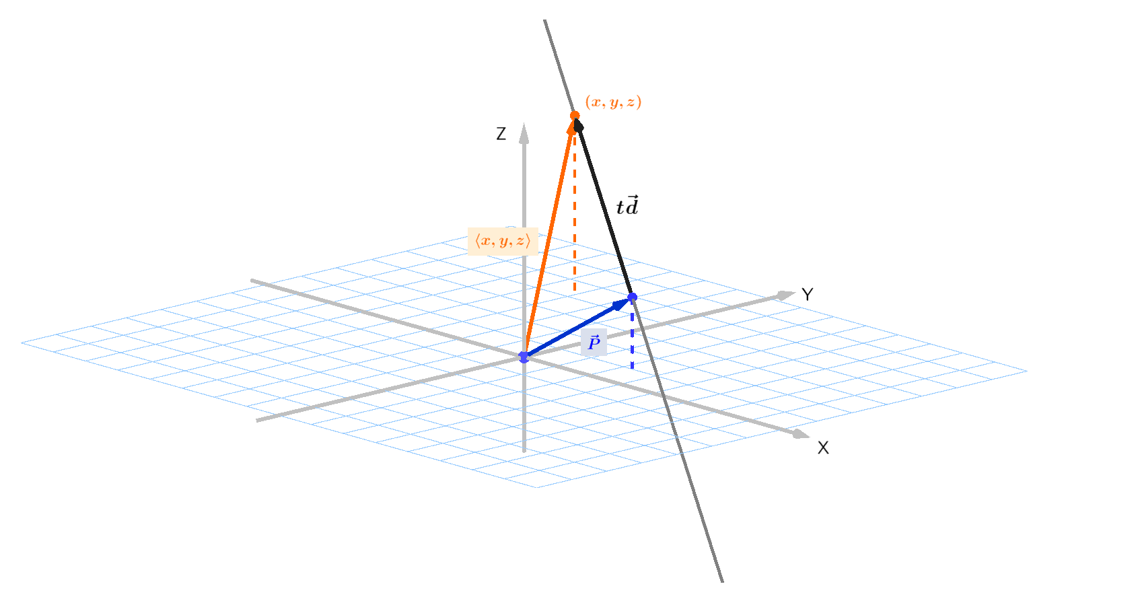

En la ecuación vectorial de la recta *L* el punto es un punto de la recta, y todos los otros puntos de la recta se obtienen trasladando el punto *P* mediante vectores paralelos a $\vec{d}$.

**SOBRE LA ECUACIÓN VECTORIAL DE LA RECTA**

Como recordarás de la unidad anterior, la ecuación vectorial de la recta en el plano es de la forma

$<x,y>=\vec{P}+t\vec{d} , t∈R$

con $\vec{P}= <p_{1}, p_{2}>$ y $\vec{d}= <p_{1}, p_{2}>$. Esta expresión es la misma que para una recta en el espacio, solo que tanto puntos y vectores se escriben utilizando las dos coordenadas del plano en vez de las tres del espacio.

Lo anterior es una ventaja de la ecuación vectorial de la recta, pues permite extenderla a dimensiones mayores de forma directa.

**ESCRIBIR UNA RECTA USANDO UN DIFERENTES VECTORES POSICIÓN**

Al igual que como ocurría para la ecuación vectorial de una recta en el plano, en el espacio la posición de cualquier punto de la recta puede ser usada como vector posición para su ecuación vectorial.

Así, si $P_{1}$ pertenece a la recta *L* cuya ecuación vectorial es $<x,y,z>=\vec{P}+t\vec{d}$, entonces la expresión

$<x,y,z>=\vec{P_{1}}+t\vec{d} , t∈R$

determina la misma recta.

**RECTAS PARALELAS**

En general, dos rectas son paralelas si sus vectores directores son paralelos. Así, las rectas

$L_{1} : <x,y,z> =\vec{ P_{1}}+t\vec{ d_{1}}$

$L_{2} : <x,y,z> =\vec{ P_{2}}+t\vec{ d_{2}}$

Son paralelas si ${\vec{d}}_{1}$ es paralelo a ${\vec{d}}_{2}$., es decir si se cumple que,

${\vec{d}}_{1}=λ\vec{d_{2}}$

Notemos que si $λ=1$ se tiene que ${\vec{d}}_{1}=λ\vec{d_{2}}$, que corresponde al caso en que las rectas tienen el mismo vector director.

**POSICIONES RELATIVAS DE RECTAS EN EL ESPACIO.**

Dadas dos rectas en el espacio, puede ocurrir que:

* no se intersecan. Se distinguen dos situaciones dependiendo de si hay un plano que las contenga o no:
  + si están contenidas en un mismo plano, decimos que las rectas **son paralelas**.

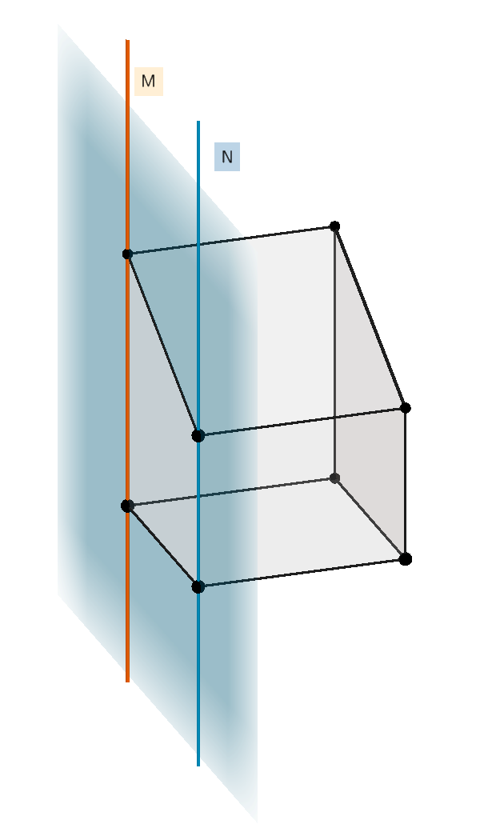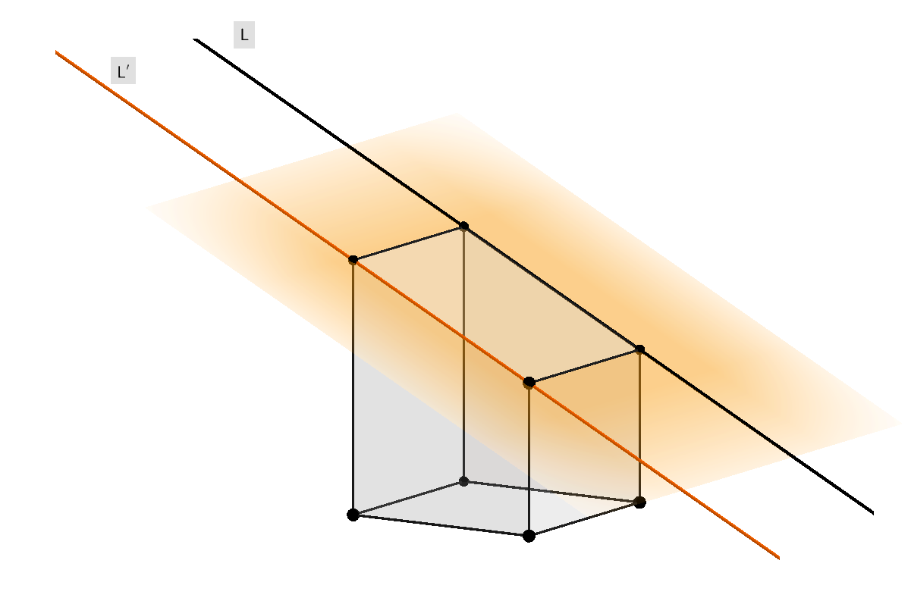

Notemos que lo anterior no implica que todas las rectas que son paralelas entre sí estén en el mismo plano. En el siguiente ejemplo las rectas \(L\), \(M\) y \(N\) son paralelas entre sí pero no pertenecen a planos iguales.

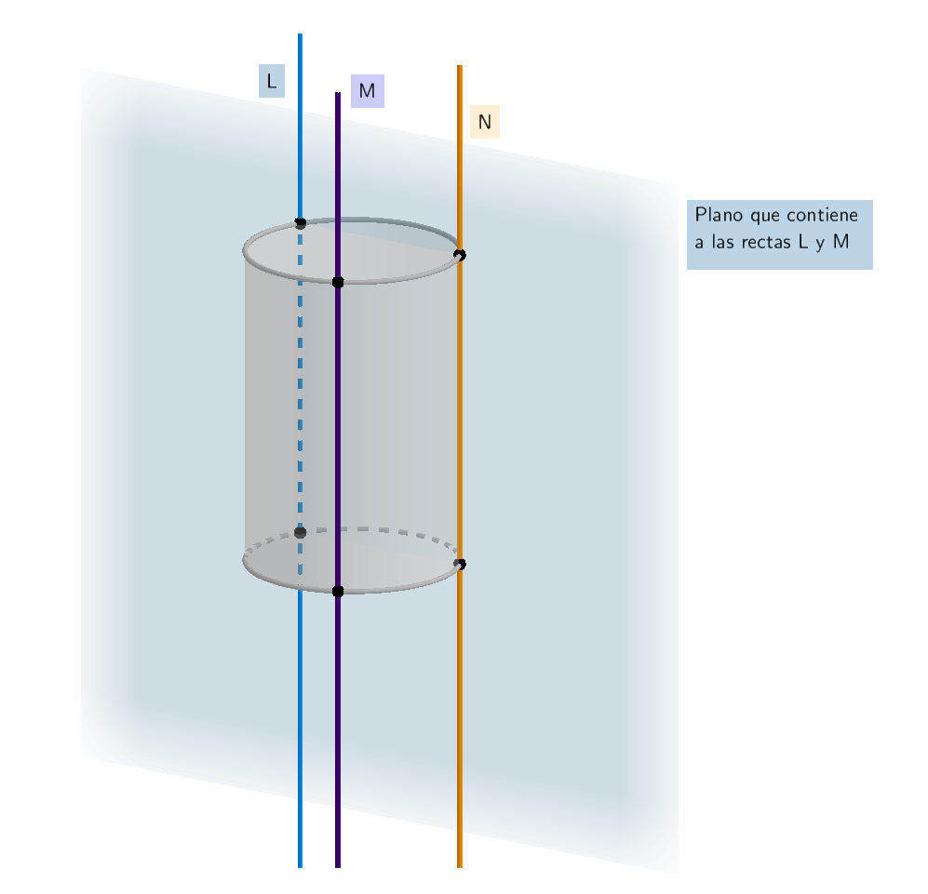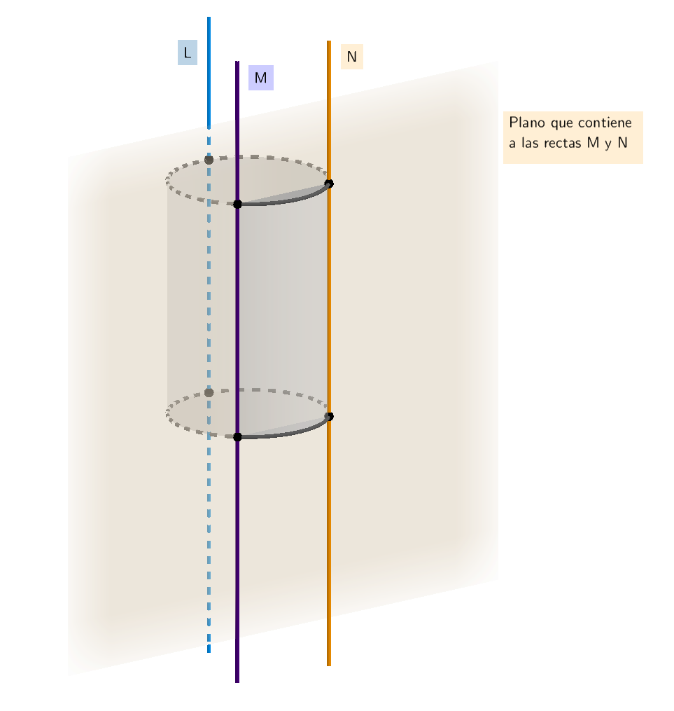

* + si no están contenidas en un mismo plano, decimos que las rectas “**se cruzan**” o que “**son alabeadas**”.

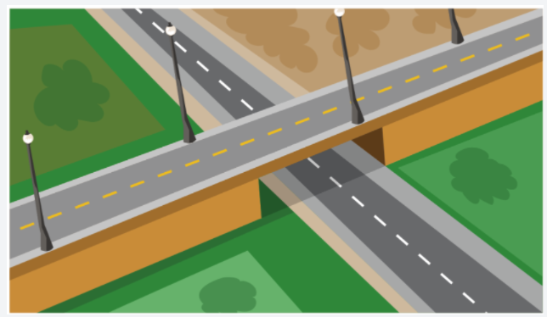

* se intersecan en un punto, en cuyo caso decimos que las **rectas son secantes**.

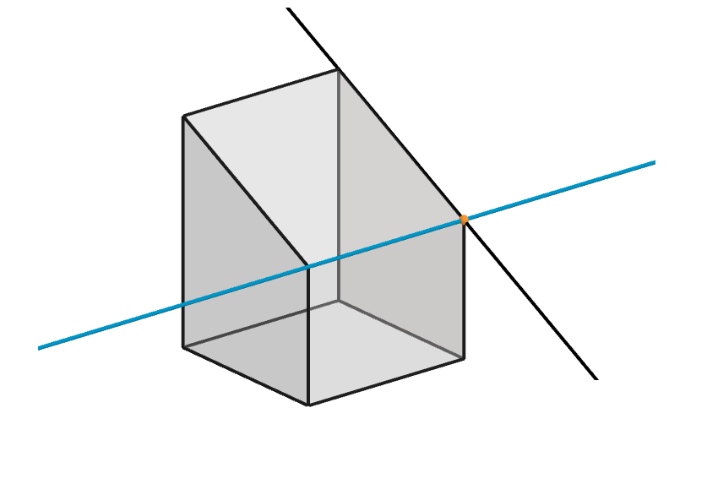

* se intersecan en una recta, en cuyo caso decimos que las **rectas son coincidentes** (corresponden a la misma recta)**.**

**SÍNTESIS**

* Dado un punto *P* del espacio de coordenadas ${(p}_{1}, p_{2}, p_{3})$ y un vector no nulo $\vec{d}= <d_{1, }d_{2, }d_{3}>$, el conjunto de puntos (x,y,z) tales que

$<x,y,z>=\vec{P}+t\vec{d} , t∈R$

define una recta L en el espacio.

* A la expresión

le llamamos la ecuación vectorial de la recta *L*. Tal como en dos dimensiones, el vector se llama **vector posición** de la recta mientras que el vector se denomina **vector director** de ella.

* En la ecuación vectorial de la recta *L* el punto es un punto de la recta, y todos los otros puntos de la recta se obtienen trasladando el punto *P* mediante vectores paralelos a $\vec{d}$.
* Al igual que como ocurría para la ecuación vectorial de una recta en el plano, en el espacio la posición de **cualquier punto de la recta** puede ser usada como vector posición para su ecuación vectorial.
* Si dos rectas no se intersecan en el espacio, estas pueden estar contenidas en un mismo plano, en cuyo caso las rectas son **paralelas** o que no estén en un mismo plano, en cuyo las rectas son **alabeadas.**
* En términos vectoriales, dos rectas en el espacio son paralelas si sus vectores directores son **paralelos.**
* Si dos rectas se intersecan en el espacio estas pueden hacerlo en un punto, en cuyo caso decimos que las rectas son **secantes**. Si las rectas se intersecan en una recta, decimos que las rectas son **coincidentes.**